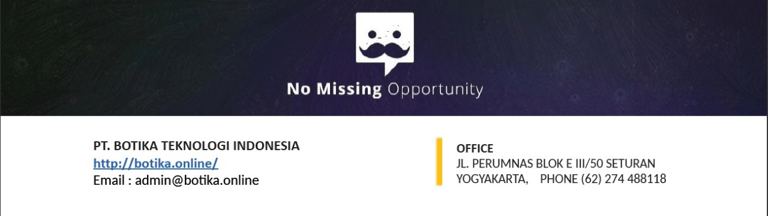

LEMBARAN PENGESAHAN
PT BOTIKA TEKNOLOGI INDONESIA

JUDUL
“BOTIKA CHATBOT”

Laporan Praktek Kerja Lapangan ini telah di periksa dan disahkan oleh :
Pembimbing serta pimpinan PT BOTIKA TEKNOLOGI INDONESIA

Mengetahui :  Pimpinan PT Botika Teknologi Indonesia  DITTO ANINDITA | Yogyakarta, 28 Februari 2019  Pembimbing  ARDHIAN YULIANDRA HANUM

